**Лабораторная работа №4**

**ОПЕРАТОР МНОЖЕСТВЕННОГО ВЫБОРА**

**Цель работы:** получить навыки составления программ с использованием операторов множественного выбора switch, case, default.

**Ход работы:**

1. Получил результаты выполнения кода для трех случаев i=1=2, i=1=0 и i=1=6 (Рис. № 1,2,3):

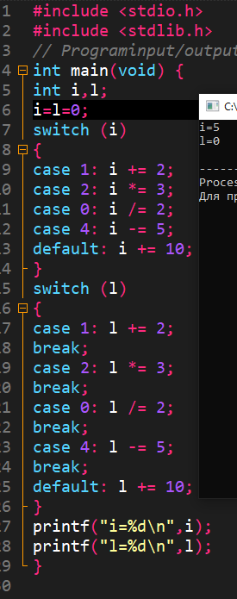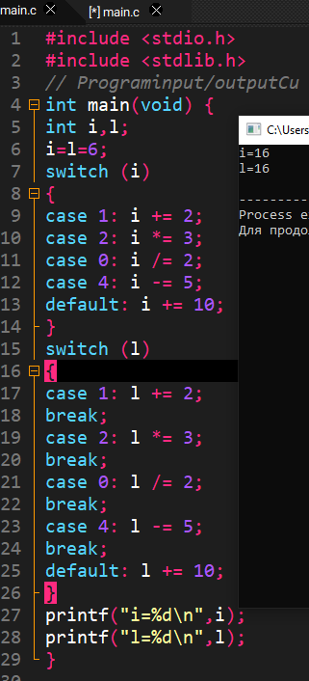

*Рисунок 1,2. Выполнение работы программы*

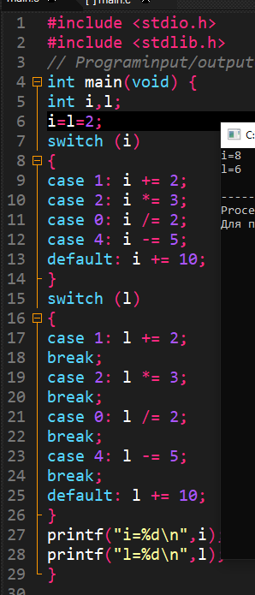

*Рисунок 3. Выполнение работы программы*

Проанализировав работу программы, понял, что если в теле оператора case нет команды break, то, как только выполнится case, то последующие команды case тоже будет выполнятся.

2. Самостоятельно изучил работу закомментированных строк, выполнил программу (Рис. №4):

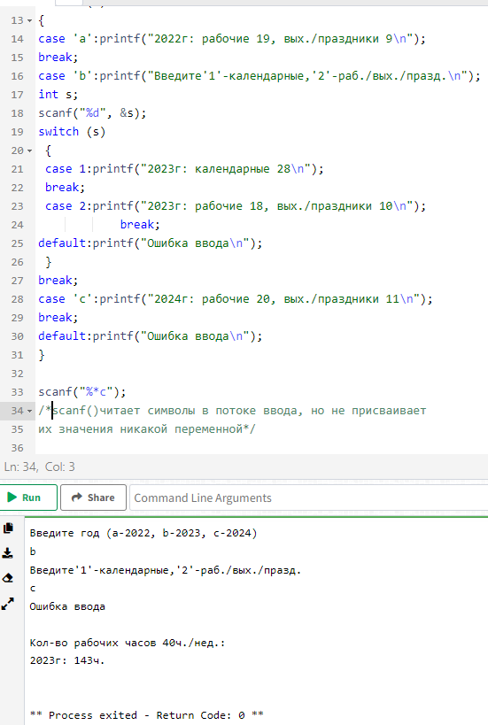

*Рисунок 4. Выполнение приложенной программы.*

Результат работы программы. Закомментированные строки отсылают на то, что переменная, а уже введена.  
**Выполнение задания к лабораторной работе:**

3.Написал индивидуальную программу-тест с использованием операторов case-switch-default. (Рис. №5,6):

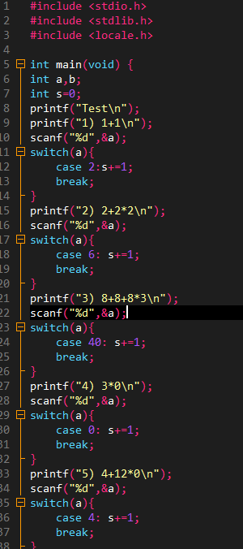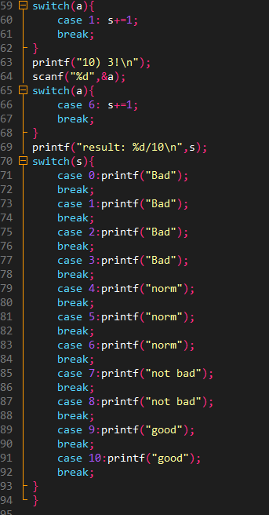

*Рисунки 5,6 – код программы «Тест по математике»*

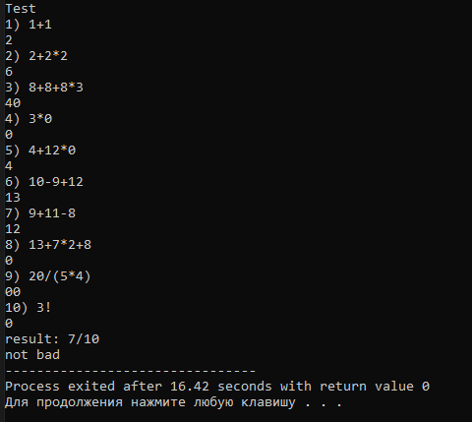

*Рисунок 7 – Работа программы.*

Тест по математике с оценкой знаний. 10 примеров. Оценка зависит от того, сколько примеров ты решил.

**Вывод:** Я научился работать с оператором множественного выбора на языке С.

|  |  |  |
| --- | --- | --- |
| Работу выполнил: | Родин И. А. |  |
| Работу проверил: | Галушкина Д. В. |  |